Wrong output (summary)

测试方式：
400张头像（每人10张），对于每种算法，去掉其中一个人，对于剩下的399张图片训练模型，再拿去掉的那个头像用训练好的模型来判断那个头像是属于哪个人。这样每种算法需要对每个人建立一个模型，计算出这个算法训练出的模型的准确率。

# CLASS-1
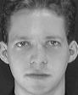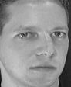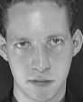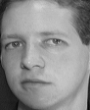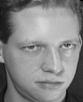
ref-1 ref-2 ref-3 ref-4 wrong

Wrong Prediction: fisher

# CLASS-5
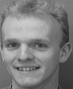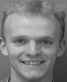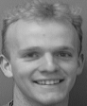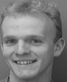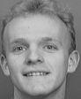
ref-1 ref-2 ref-3 ref-4 wrong

Wrong Prediction: eigen / LBPH

# CLASS-10
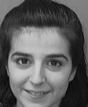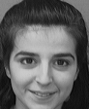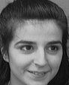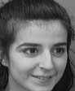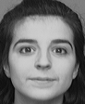
ref-1 ref-2 ref-3 ref-4 wrong

Wrong Prediction: eigen / LBPH

# CLASS-40
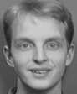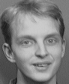
ref-1 ref-2 ref-3 ref-4 wrong

Wrong Prediction: eigen

算法总结

特征脸 EigenFace
使用主成分分析方法（PCA），寻找数据中拥有最大方差的方向，被称为主成分。
缺点：对光照变化图像识别效果很差。

FisherFace
使用现行鉴别分析，在降维的同时考虑类别信息，为了找到一种特征组合方式，达到类间离散度和最小的类内离散度，在低维表示下，相同的类应该紧紧的聚在一起，而不同的类别尽量距离远一些。
缺点：太过依赖输入数据，如果想对不好的光照图片进行识别，可能会找到错误的主元。

局部二值模式直方图 Local Biary Patterns Histograms
前两种方法，大约需要8张图像才能得到好的识别率.而这何种方法可以很好的捕捉到图像中的细节，对灰度的单调变化很稳健。

